**1. DESCRIPCIÓN Y REQUISITOS DEL PROYECTO**

Este proyecto consiste en la creación de una página web para un cliente en específico. El propósito de esta página web es hacer más visible el negocio de nuestro cliente, para que la gente pueda informarse a través de la web sobre los servicios que ofrece nuestro cliente.

**REQUISITOS DEL CLIENTE**

La empresa del cliente es una empresa de telefonía que vende tarifas móviles, fibras, fijos y alarmas. No cuentan con una página web.

Los objetivos que se buscan con esta página web son:

* Dar a conocer el negocio de una manera cercana pero profesional, para ello el cliente solicita un espacio en la página donde se puedan encontrar los comerciales de la empresa telefónica, con sus respectivos números de teléfono y direcciones de correo.
* Ventajas que ofrece nuestro cliente sobre las demás operadoras.
* Donde se pueden encontrar sus sedes y oficinas para que en caso de que suceda algún problema, sus clientes puedan consultar ayuda en las oficinas de la empresa.

Como añadido adicional en la página web, incorporaremos un apartado en el que las personas que entren a la página web y puedan dejar sus datos de correo electrónico y teléfono para que nuestro cliente pueda contactar con ellos en caso de estar interesados.

El cliente requiere de su página web que sea fluida y presente un diseño que capte la atención del espectador. No debe ser confusa a la hora de navegar por ella y la información debe mostrarse sutil pero contrastada con el fondo para que la primera reacción del ojo humano sea centrarse en ella. Para facilitar la lectura a los visitantes de la página web pensamos incorporar un pequeño menú lateral que contenga un icono desplegable con el que una vez desplegado se puedan ajustar variables como el tamaño del texto o ajustar los contrastes de los colores de fondo.

El cliente ha especificado que su competencia se encuentra por todas partes y que es muy importante que en la página web exista un apartado en el que los lectores puedan ubicar las tiendas, sedes u oficinas que nuestro cliente posee.

En cuanto a los colores, el cliente ha dejado dos opciones que difieren bastante entre sí:

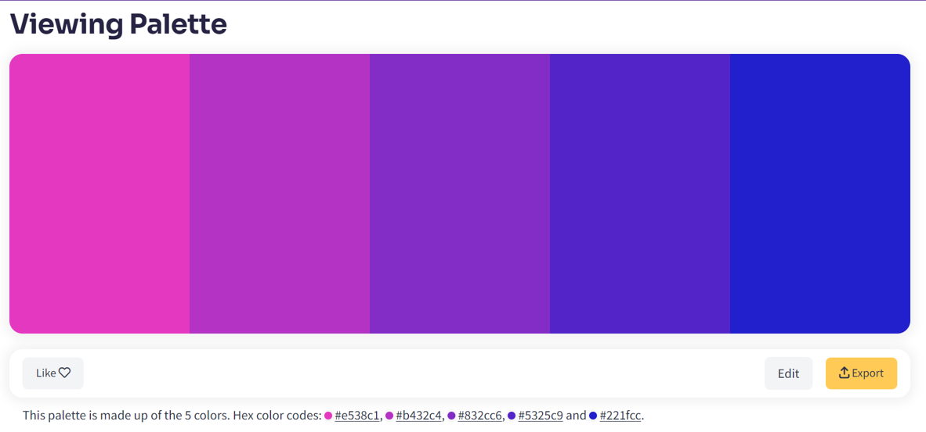

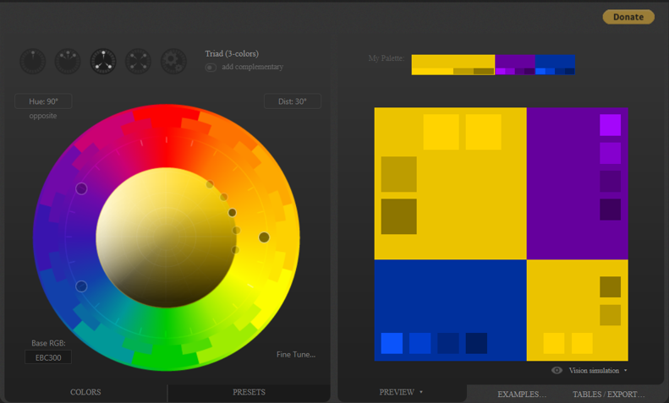

Se nos ha encomendado un logotipo personalizado para la página web ya que el cliente persigue el objetivo de innovar y mostrar progreso a través del minimalismo, es preciso usar un logotipo nuevo que deberá ser una versión minimalista del logotipo existente de su empresa.

El cliente espera recibir una media de 1400 visitas al mes y obtener un mínimo de 20 reseñas mensuales, con el objetivo de hacerse más visibles y mostrar sus productos frente a la competencia. Esto conllevará a un aumento mínimo del 8% en las ventas totales de todos los productos. (no solo con líneas telefónicas, también con los otros servicios en venta).

Un ejemplo sobre el tipo de clientela a la que se desea que esté enfocada la página web son personas que se encuentren en un rango de edad de entre 20 – 70 años a las que se les esté por terminar la permanencia de un contrato con la competencia, que busquen operadoras para su nuevo negocio y/o personas que puedan mejorar sus facturas comparando precios.

**Enlace a GITHUB: https://github.com/CruzAntonioDIWWEB/DOCS.git**